

**大四班一日生活**

12月12日

、月日

* **出勤情况**

今天来园29人，3人请假。张奕涵、王若鑫、王知霖小朋友事假。

集体活动

音乐欣赏《狮王进行曲》

《狮王进行曲》节选于法国作曲家圣桑的子管弦乐组曲《动物狂欢节》，具有灵活的旋律，典雅的和声，华丽的管弦乐色彩等特点，全曲描绘了狮王的威风凛凛的形象，音乐幽默谐趣、欢快。本段音乐是ABA结构的三段体音乐：引子以钢琴的颤音形成森严的森林气氛，是狮王出场前的情景；第一段是以沉重有力的顿音，浑厚低沉的旋律，表现了万兽之王以威风凛凛的神态和坚实的步伐出现在小动物的面前；第二段以音阶的伴奏来表现狮子高兴的吼叫声；第三段是用欢快的节奏表现了狮王与小动物们共同狂欢的情景，其中的狮吼一次比一次威猛。

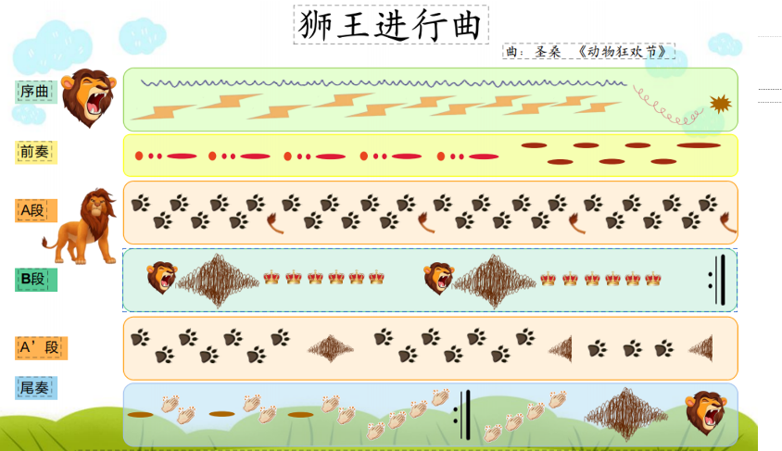

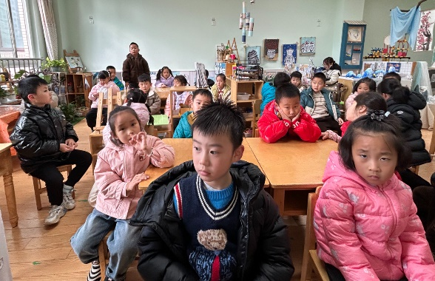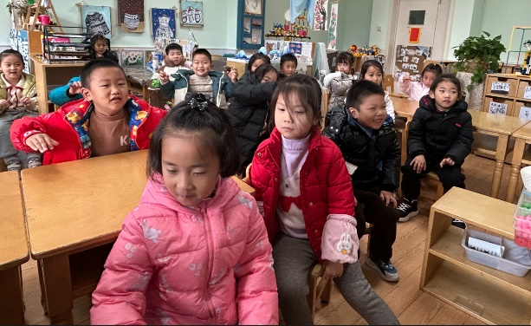

王诺婉、王秋瑶、蒋翊晗、刘锦宥、徐梓赫、胡奕可、郑书韵、杨易、徐佳伊、郑书韵、李慕妍、李璟睿、魏锦宸、章昕媛、申晓文、徐筱晞、谭沁、周艺天、吴文欣、张悦威、谌睿、宗韫玉、梁峻晰、徐诺、丁曼婷、黄梓宸、许诺言、冯欣、王楷博、阴少帅等小朋友们能认真倾听故事，根据故事的线索，了解狮王、小动物们出现时音乐的特点，用富有个性和表现力的动作来表现音乐的内容和形象，并尝试随音乐节奏合拍地表演。

户外游戏

上午，孩子们在前操场练习跳绳，为运动会比赛做好准备。

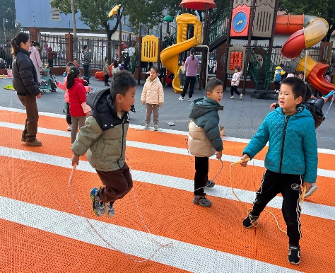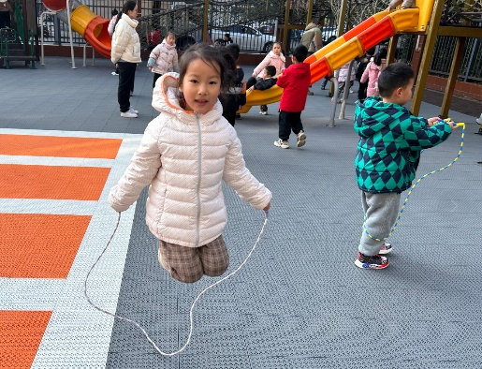

区域游戏

上午，孩子们根据自己的兴趣选择区域进行游戏。

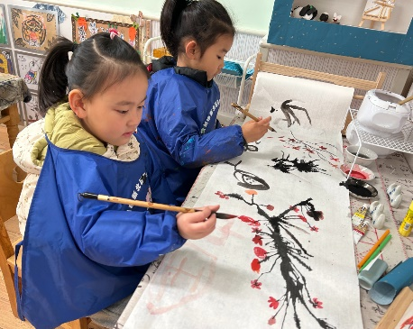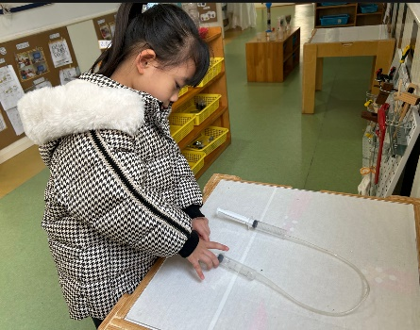

李慕妍、王秋瑶在美工区用毛笔绘画水墨梅花。

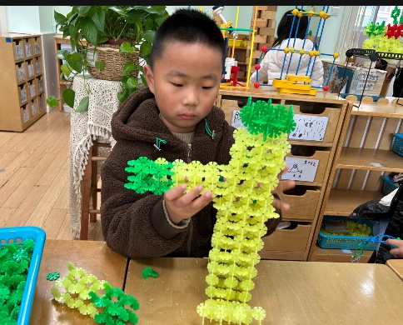 蒋翊晗在科探区用针筒探索空气的秘密。

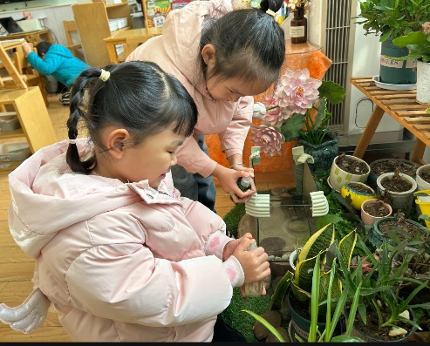

宗韫玉、谭沁在植物角给植物喝水。

黄梓宸在建构区继续用雪花片改造悟空小人。

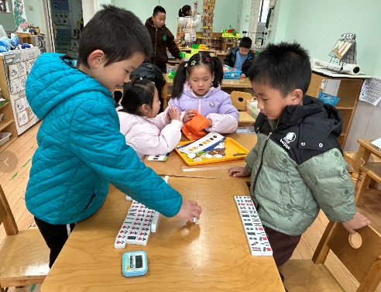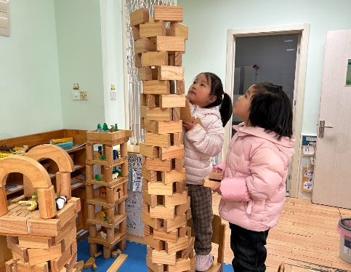

郑书韵、徐筱晞继续搭建高楼，借助站立在椅子上往上搭建。

周艺天、梁峻晞在益智区对弈头脑风暴麻将。

本周食谱

今天是周四，食谱如下。

